Информация от УВД по ЮЗАО от 17.03.2025
17.03.2025

Сотрудниками уголовного розыска ОМВД России по району Ясенево задержан подозреваемый в грабеже, совершенном более 5 лет назад
Оперативниками уголовного розыска ОМВД России по району Ясенево задержан подозреваемый в совершении открытого хищения в 2019 году.
Полицейскими установлено, что злоумышленник в 2019 году напал на мужчину 1971 года рождения около одного из домов на Голубинской улице, нанеся ему удар по голове, а также он вырвал у него сумку, в которой находились денежные средства в размере 500 тысяч рублей. После совершения противоправных действий нападавшему удалось скрыться, а потерпевшему обратиться в медицинское учреждение для оказания помощи и в правоохранительные органы.
По данному факту следствием ОМВД России по району Ясенево возбуждено уголовное дело по признакам преступления, предусмотренного частью 2 статьи 161 УК РФ «Грабеж».
В ходе работы по расследованию преступлений прошлых лет полицейскими в рамках проведения комплекса оперативно-розыскных мероприятий установлен и задержан по месту проживания на Измайловском шоссе подозреваемый – 35-летний приезжий мужчина. В ходе проведения следственных действий полиция выяснила, что задержанный несколько дней следил за своей жертвой.
В настоящее время ему избрана мера пресечения в виде заключения под стражу.

Пресс-служба УВД по ЮЗАО
(499) 129-75-56

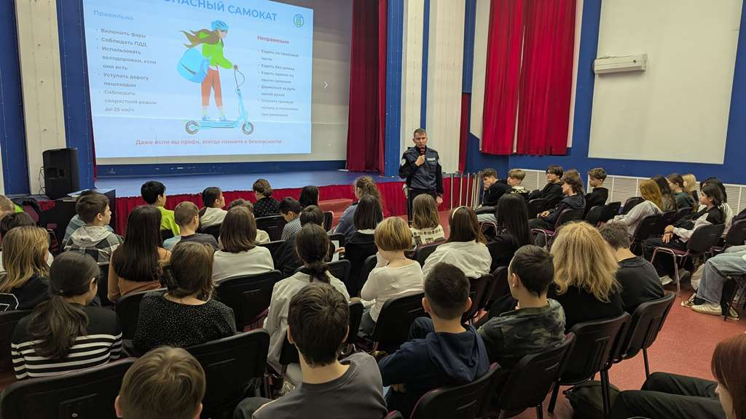
На юго-западе столицы автоинспекторы провели мероприятие «Безопасность на СИМ»
Сотрудники Отдела ГИБДД УВД по ЮЗАО провели беседы, направленные на безопасность передвижения на средствах индивидуальной мобильности для учеников средних классов ГБОУ г. Москвы «Школа № 1613».
В ходе беседы ребятам напомнили о правилах безопасного передвижения на СИМ, о необходимости носить защитную экипировку, а также особое внимание уделили ношению светоотражающих элементов на верхней одежде.
В окончании беседы автоинспекторы пожелали школьникам отличных оценок и безопасных дорог.

Пресс-служба УВД по ЮЗАО
(499) 129-75-56

На юго-западе столицы автоинспекторы проведут мероприятие «Ваш пассажир – ребенок!»
Сотрудники Госавтоинспекции юго-запада столицы проведут профилактическое мероприятие «Ваш пассажир – ребенок!».
В целях обеспечения безопасности дорожного движения и профилактики нарушений правил перевозки детей 18 марта 2025 года на территории Юго-Западного административного округа г. Москвы будет проведено профилактическое мероприятие «Ваш пассажир – ребенок!».
Цель данного мероприятия - профилактика нарушений по перевозке несовершеннолетних детей в автомобиле.
Отдел ГИБДД УВД по ЮЗАО ГУ МВД России по г. Москве еще раз напоминает всем водителям о том, что жизнь и здоровье ваших детей зависит от вашей дисциплинированности на дорогах и соблюдения ПДД РФ.

Пресс-служба УВД по ЮЗАО
(499) 129-75-56

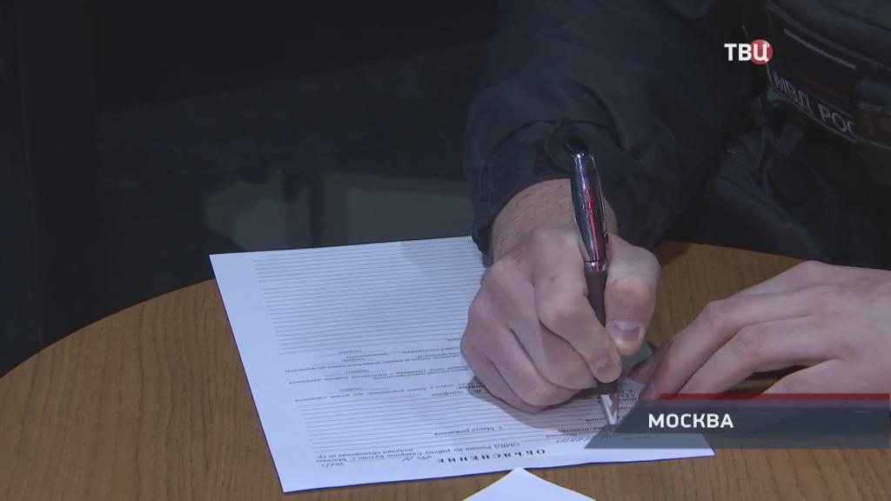
Полицейские района Северное Бутово г. Москвы рассказали о своей работе
Корреспондент телепрограммы «Петровка 38» Максим Ларин отправился в ночное дежурство вместе с сотрудниками патрульно-постовой службы полиции ОМВД России по району Северное Бутово.
Первый выезд. В этой истории брат пошел на брата. Патрульным Даниле Мишарину и Сергею Капустину молодой человек пожаловался на опасное поведение родственника. Напряженность между братьями продолжается не первый год. Старшему не нравится образ жизни младшего. Мужчины делят одну квартиру и находить общий язык все же придется. Пока же заявитель намерен стоять на своем. За молодым человеком приехал второй патрульный экипаж. Парня доставят в отдел полиции, и там он намерен описать в подробностях все негативные моменты, которые были пережиты с родным братом за последние несколько лет. Наладить взаимоотношения между родственниками позже постарается и участковый уполномоченный полиции.
Наш экипаж прибывает на автозаправку, где несколько минут назад случилось преступление. По словам потерпевшей, на АЗС приехала газель, самостоятельно заправилась и, не заходя в зал, покинула станцию. Кассир пишет заявление. Ущерб автозаправке превысил 5 тысяч рублей. По словам женщины, она не рассмотрела номер автомобиля, так как он был испачкан грязью. Но камеры видеонаблюдения помогут правоохранителям выйти на след злоумышленника. Его поисками займутся оперативники. В ближайшее время сыщики опросят свидетелей происшествия, в частности, охранника, который обнаружил хищение топлива.
Мы продолжаем патрулировать улицы Северного Бутова. Эти люди привлекли внимание патрульных криками и нетвёрдой походкой. Время проверить документы. Иностранец ведет себя крайне импульсивно. В Россию он прилетел из Турции, в гости к другу. Вечер - самое время для приятельских посиделок. Когда спиртное дома кончилось, мужчины отправились за добавкой. С документами у обоих всё хорошо, а вот по части манер у иностранного гражданина есть пробелы. Сотрудники полиции доходчиво объяснили гражданам, что в нетрезвом состоянии запрещено находиться в общественном месте, после чего отпускают их домой.
Очередное происшествие. В этом доме 15-летняя школьница поверила рассказам аферистов и перевела им один миллион рублей. Телефонные мошенники звонили ей под личиной работников различных служб, в т.ч. представлялись сотрудниками ФСБ. Спешно собираемся и едем в отдел полиции писать заявление.
«Если звонивший представляется сотрудником правоохранительных органов, ФСБ, Следственного комитета, финансового учреждения и просит перевести деньги, то, прежде всего, стоит сразу задуматься и прекратить с ними разговор. Необходимо также связаться со своими родственниками, если позвонивший сказал, что они якобы попали в ДТП или иную беду», - посоветовал инспектор ППСП ОМВД России по району Северное Бутово младший лейтенант полиции Данила Мишарин.
Поисками злоумышленников также займутся оперативники уголовного розыска.

Пресс-служба УВД по ЮЗАО
(499) 129-75-56

Автоинспекторы юго-запада столицы проводят профилактическое мероприятие «Весенние каникулы»
Сотрудники Госавтоинспекции ЮЗАО столицы проводят мероприятие «Весенние каникулы».
Уважаемые москвичи и гости столицы! В целях профилактики детского дорожно-транспортного травматизма и повышения безопасности дорожного движения с 17 по 21 марта 2025 года Госавтоинспекцией города Москвы проводится профилактическое мероприятие «Весенние каникулы».
Закончив учиться, дети чаще проводят свободное время на улице, гуляя как с родителями, так и без них. Дети подвижны и любознательны. Играя на улице, часто бывают невнимательными и беспечными, не всегда понимая опасность шалостей на проезжей части. Нарушая Правила дорожного движения, они могут стать участниками и жертвами дорожно-транспортных происшествий.
Чтобы этого не случилось:
- Напомните ребятам о правилах движения для пешеходов. Объясните ребенку где, когда и как можно переходить проезжую часть, к чему могут привести нарушения Правил дорожного движения, как правильно вести себя в той или иной ситуации.
- Расскажите ребенку, что переходить дорогу можно, когда все автомобили остановились, а водители видят его и пропускают.
- Не позволяйте детям выходить на проезжую часть из-за припаркованного транспорта.
- Не стоит забывать и о том, что в сумерках водители могут не заметить ребенка, поэтому, по возможности, следует надевать яркую одежду, а лучше иметь на ней световозвращающие элементы.
- Маленькие пассажиры в салоне автомобиля, если их перевозка осуществляется без специального детского кресла, подвержены огромному риску. Не забывайте пристегивать ребенка ремнями безопасности и использовать детские удерживающие устройства каждый раз, когда путешествуете вместе.
Подавайте пример правильного поведения на улицах города. Нет большего счастья, чем видеть наших детей здоровыми и веселыми! Уберечь детей на дороге – наша общая задача.

Пресс-служба УВД по ЮЗАО
(499) 129-75-56

Сотрудники спецслужб и госучреждений НИКОГДА не просят детей передать курьеру денежные средства и ценности своих родителей
Полиция юго-запада столицы напоминает о схеме мошенников:
- Когда ваши несовершеннолетние или студенческого возраста дети находятся одни дома, то на ваш городской телефон звонит незнакомец, который представляется сотрудником ФСБ, СК, МВД, Центробанка, Росфинмониторинга, Госуслуг. Он тревожным голосом сообщает ребенку, что денежные средства родителей необходимо уберечь от незаконных списаний и операций. Для этого неизвестный потребует от несовершеннолетнего передать ему паспортные данные своих родителей, а также данные всех банковских карт, находящихся дома. Если в квартире хранятся наличные денежные средства и драгоценности, то злоумышленник с помощью угроз заставит вашего ребенка достать их шкафа или сейфа и передать приехавшему курьеру (или выбросить в окно), предварительно завернув всё в пакет. Знайте, это МОШЕННИКИ!
НЕОБХОДИМО рассказать своим детям о подобных схемах, чтобы они не разговаривали по телефону с незнакомцами и, тем самым, не становились жертвами дистанционного обмана.
ВАЖНО ПОМНИТЬ! Никакие спецслужбы и государственные учреждения не используют курьеров для передачи денежных средств, лишь МОШЕННИКИ пользуются их услугами!
Не доверяйте позвонившим вам незнакомцам, не становитесь легкой жертвой аферистов!
Полицейские всегда готовы прийти на помощь пострадавшим от действий мошенников!
Телефоны Дежурной части УВД по ЮЗАО: 8 (499) 124-47-01, 8 (499) 124-47-02. БУДЬТЕ ВНИМАТЕЛЬНЫ И ОСТОРОЖНЫ!

Пресс-служба УВД по ЮЗАО
(499) 129-75-56

Адрес страницы: http://cheremush.mos.ru/atc/detail/12861274.html
Управа района Черемушки города Москвы

